

2026
İSLAHİYE İLÇESİ
ÇAMLIK MAHALLESİ
1/1000 ÖLÇEKLİ UYGULAMA İMAR PLAN DEĞİŞİKLİĞİ
PLAN AÇIKLAMA RAPORU

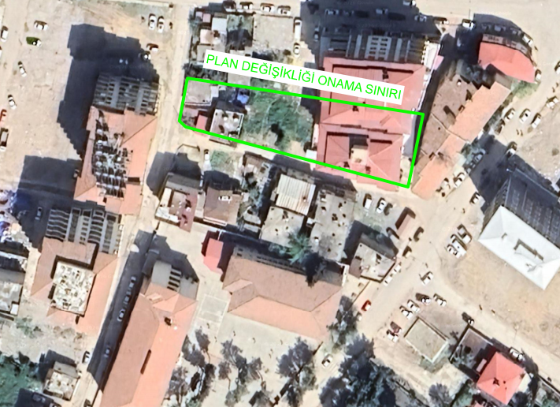

PLANLAMA ALANININ BÖLGE İÇİNDEKİ KONUMU
Planlama alanını konu alan bölgede ; Gaziantep İli, İslahiye İlçesi Çamlık Mahallesi Askeri Alan bölgesinin güneyinde konumludur.

Planlama Alanına Ait Uydu Görüntüsü

PLANLAMA ALANINA AİT KADASTRO PLANI
Planlama alanına ait kadastro planı aşağıda gösterilmiştir.
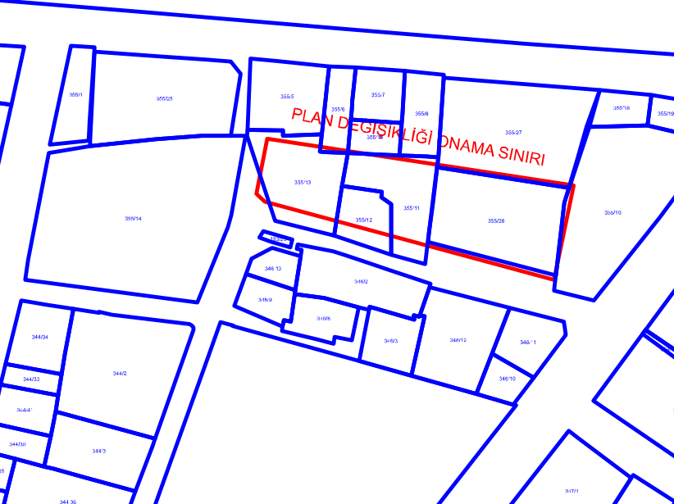
Planlama Alanına Ait Kadastro Durumu
PLANLAMA ALANININ MEVCUT UYGULAMA İMAR PLANI İÇERİSİNDEKİ DURUMU
Planlama alanı, mevcut uygulama imar planında Konut Alanı olarak ve A-5 yapılaşma koşullarında planlıdır.

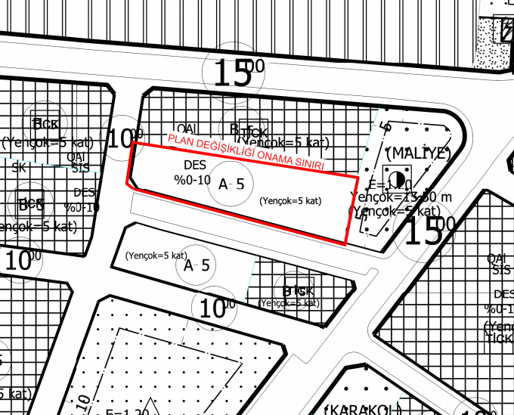

Planlama Alanına Ait 1/1000 ölçekli Mevcut Uygulama İmar Planı

PLANLAMA ALANINDA YAPILACAK DEĞİŞİKLİĞİN GEREKÇESİ VE PLAN KARARLARI
Planlama alanı, mevcut uygulama imar planında Konut Alanı ve A-5 yapılaşma koşullarında planlıdır. Üst ölçekli plan kararları ile uyumlu olacak şekilde alanın kullanım kararlarının yeniden değerlendirilmesi, bölgenin konut ihtiyacının karşılanması ve ticari faaliyetlerin sürdürülebilir biçimde gelişmesine olanak sağlanması amacıyla Ticaret + Konut (B5) kullanım fonksiyonu öngörülmüş; bu doğrultuda dengeli ve bütüncül bir kentsel gelişme hedeflenmiştir
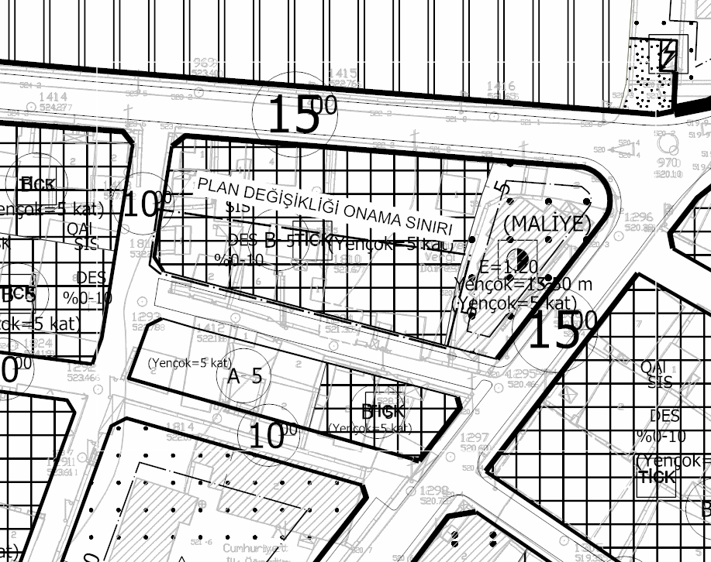
Planlama Alanına Ait 1/1000 ölçekli öneri Uygulama İmar Planı

